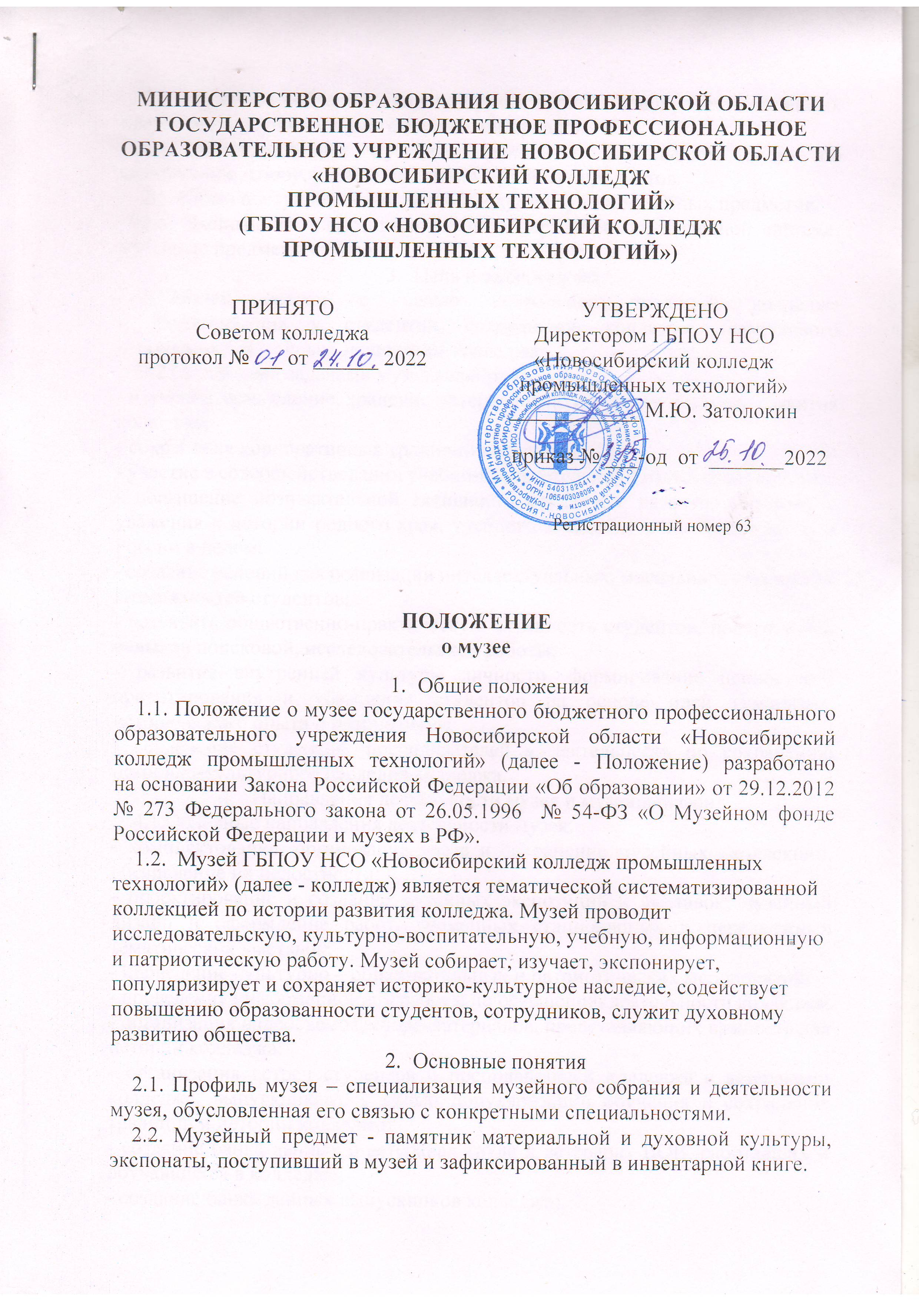

2.3. Музейное собрание - научно-организованная совокупность музейных предметов и научно-вспомогательных материалов.
2.4. Комплектование музейных фондов – деятельность музея по выполнению, сбору, учета и описанию музейных предметов.
2.5. Книга поступлений – основной документ учета музейных предметов.
2.6. Экспозиция – выставленные на обозрение в определенной системе, музейные предметы «экспонаты».
- Цель и задачи музея
3.1.Музей создан с целью сохранения традиций колледжа
и формирования у студентов, сотрудников колледжа, бережливого отношения к музейным экспонатам колледжа
  - Основными задачами музея являются:
- изучение, осмысление, хранение материалов по истории и культуре развития колледжа;
- сохранение корпоративных традиций колледжа;
- участие в совершенствовании учебно-воспитательной работы со студентами;
- повышение познавательной активности студентов, развитие интереса и уважения к истории родного края, учебного заведения в контексте истории России в целом;
- создание условий для реализации интеллектуальных, моральных, творческих возможностей студентов;
- развивать общественно-практическую активность студентов, практических навыков поисковой, исследовательской работы;
- развитие внутренней культуры личности, формирование ценностного ориентирования и убеждения студентов на основе идей гуманизма, исторического опыта и патриотизма;
- вовлечение студентов, преподавателей в деятельность по сохранению историко-культурного наследия колледжа.
- Направления деятельности музея и музейный фонд
4.1.Основные направления деятельности музея:
- комплектование, организация учета и сохранение музейных коллекций, обеспечение их целостности;
- проектирование и создание музейных экспозиций и выставок, музейный дизайн и оформление работ, временных стационарных и передвижных тематических выставок;
- проведение культурно – образовательных и патриотических мероприятий;
- проведение информационной работы по освещению деятельности колледжа;
- организация видеосъемок, сбора материалов, представляющих важность для истории колледжа;
- организация встреч студентов и преподавателей колледжа с ветеранами колледжа, выпускниками с целью популяризации обучения и сохранения традиций и истории колледжа;
- создание банка данных о ветеранах труда и ветеранах ВОВ, работавших и обучавшихся в колледже;
- создание банка данных выпускников колледжа;
- разработка, сохранение традиций и праздников жизни колледжа;
- пополнение и сопровождение виртуального музея колледжа;
- открытие, пополнение и сопровождение рубрики музея на сайте колледжа;
- создание фото галереи «Жизнь замечательных людей»;
- хранение музейных предметов, коллекции и осуществление профилактических мероприятий, обеспечивающих сохранность фондов;
4.2. В музейный фонд входят:
- коллекции и музейные экспонаты, связанные с историей жизни колледжа, развитием культуры, образования, активных участников исторических событий;
- видеофильмы и печатные материалы об истории колледжа и его людях;
- иные предметы, которые являются исторической, научной, художественной
и культурной ценностью.
5. Организация и деятельность музея
5.1. Организация музея явилась результатом краеведческой работы студентов и преподавателей. Создан музей по инициативе педагогов, студентов и общественности.
5.2. Деятельность музея регламентируется настоящим Положением.
5.3. Общее руководство музеем осуществляет руководитель, назначенный приказом директора колледжа.
5.4. Руководитель музея:
- планирует работу музея;
- не реже одного раза в год отчитывается перед педагогическим советом колледжа о работе музея;
- предоставляет директору колледжа для утверждения планы работы музея;
- осуществляет подбор и руководство музейного актива;
- несет ответственность за организацию сохранности фондов музея.
5.5. Обязательные условия для функционирования музея:
- музейный актив из числа студентов и работников колледжа;
- собранные и зарегистрированные в книге поступлений музейные предметы;
- помещение и оборудование для хранения и экспонирования предметов;
- музейные экспозиции;
- Положение музея.
6. Обеспечение сохранности музейного фонда
6.1. Ответственность за сохранность фондов музея несет директор колледжа;
6.2.Запрещается хранение в музее взрывоопасных веществ, не допускается хранение огнестрельного и холодного оружия, хранение предметов из драгоценных металлов и камней.
7. Реорганизация (ликвидация) музея
7.1.Реорганизация (ликвидация) музея, осуществляется в соответствии с решением педагогического совета.

Юрисконсульт ГБПОУ НСО «Новосибирский колледж промышленных технологий» Н.А. Коробейникова

